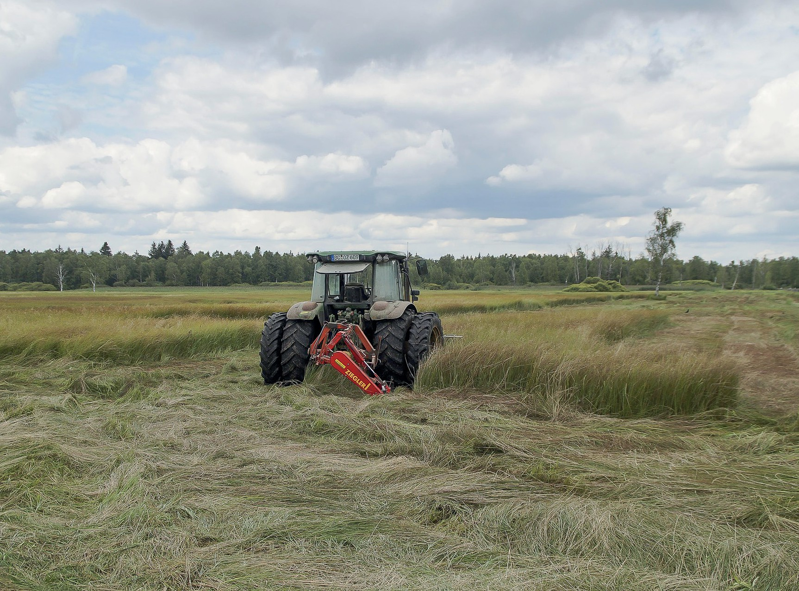

**Nasse Moore (auch) im Ammerland?**

2. Veranstaltungsreihe

2025

**Vorträge, Exkursionen, Diskussionen und mehr**

# Ammerland

## Hintergrund

Das Ammerland ist einer der moorreichsten Landkreise Niedersachsens. Rund 41 Prozent seiner Fläche sind Moorböden, entsprechend knapp

30.000 Hektar. Über 80 Prozent dieser Moorböden werden landwirtschaft- lich genutzt, sieben Prozent sind durch Siedlung überbaut, fünf Prozent be- finden sich unter Wald und nur drei Prozent können als naturnah bezeichnet werden.

Nasse Moore speichern große Mengen Kohlendioxid – bei viel kleinerer Fläche weltweit etwa doppelt so viel wie alle Wälder der Erde zusammen. Werden Moorböden entwässert, kehrt sich der Prozess um und das Kohlen- dioxid wird wieder frei gesetzt. Vor dem Hintergrund der Klimakrise muss neu über die Moornutzung nachgedacht werden, auch im Ammerland.

Die Fortsetzung der Vortragsreihe in diesem Jahr möchte den Überblick über die Moore im Ammerland vertiefen, den aktuellen Sachstand dar- stellen und Möglichkeiten der Moornutzung in Verbindung mit Klimaschutz aufzeigen. Mit zahlreichen Veranstaltungen sollen vielfältige Informationen zum Thema Moor angeboten werden.

Einen Schwerpunkt bilden die Moorgebiete in den einzelnen Kommunen des Ammerlandes. Es werden aber auch andere Zugänge zum Thema Moor angeboten, wie Exkursionen, ein Eintauchen in die Geschichte der Moore und eine musikalische Reise durchs Moor.

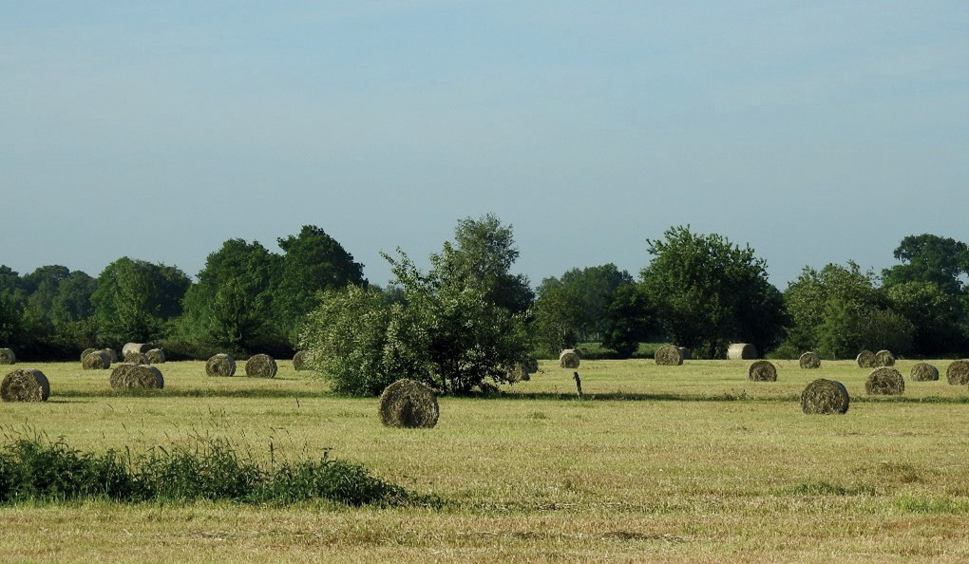

## Moor und Meer

**Vom Torfschwund in den Rasteder Mooren und vom ökologischen Zustand des Zwischenahner Meeres**

Donnerstag, **20. Februar 2025**, 19 Uhr, Vortrag

Jaspershof, Zum Stiftungspark 27, 26655 Westerstede

Studierende der Geoinformationswissenschaften unter Leitung von Prof. Ingrid Jaquemotte und Prof. Roland Pesch, in Zusammenarbeit mit dem Landschaftsinformationszentrum Ammerland

In zwei Vorträgen präsentieren Studierende der Jade Hochschule Ergeb- nisse ihrer Untersuchungen zu Moor und Meer. Eine Gruppe visualisiert anhand historischer Karten und aktueller Daten den Schwund der Rasteder Moore und macht den Torfverlust sichtbar. Die zweite Gruppe widmet sich der räumlich-zeitlichen Analyse des ökologischen Zustands des Zwischen- ahner Meers mit multispektraler Fernerkundung. Die Ergebnisse werden allesamt grafisch und für jedermann verständlich aufbereitet.

## Die Moore in Westerstede

**Zwischen Entwässerung und Wiedervernässung**

Donnerstag, **20. März 2025**, 19 Uhr, Vortrag

Jaspershof, Zum Stiftungspark 27, 26655 Westerstede

Susanne Grube, Vorsitzende BUND Ammerland

Uwe Riegel, Vorsitzender Naturschutzgemeinschaft Ammerland

Nach einem Überblick über die Moore im Gebiet der Stadt Westerstede wird Susanne Grube das neue Moorkataster der Stadt vorstellen. Uwe Riegel, Vorsitzender der Naturschutzgemeinschaft Ammerland, zeigt anhand von Bildern erfolgreiche Wiedervernässungen von Westersteder Mooren und berichtet über spannende Ergebnisse aus „Jugend forscht“ Moorprojekten.

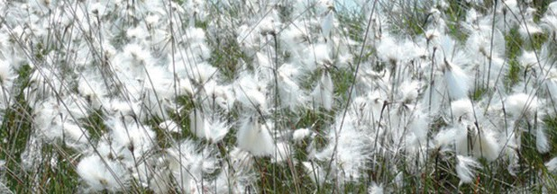

## „Erzähl mal…“

Freitag, **28. März 2025**, 19 Uhr, Film- und Bilderabend

Güterschuppen, Bahnhofstraße 1, 26655 Westerstede

Einführung: Dr. Jens-Uwe Holthuis, Stiftung Naturschutz im Landkreis Diep- holz

Das persönliche Erleben des Wandels der Moore aus Sicht von Zeitzeugen wird in drei „oral history“-Kurzfilmen vorgestellt. Nach einer Einführung zur Geschichte der Moorkultivierung durch Jens-Uwe Holthuis kommen Men- schen, die hier leben, das Moor nutzen und Natur schützen aus der kleinen Moorgemeinde Barver (Landkreis Diepholz) „zu Wort“. Den Abschluss bil- den historische Bilderstrecken aus dem Westersteder Stadtarchiv.

Der Abend soll Verständnis wecken für die früheren soziokulturellen und ökonomischen Gründe der Moorkultivierung und der heutigen Erfordernis ihrer Wiedervernässung.

## Die Moore in Apen und eine gelungene Renaturierung am Beispiel des Aper Tiefs

Donnerstag, **17. April 2025**, 19 Uhr, Vortrag

Aper Hauptstraße 215, 26689 Apen

Susanne Grube und Eckart Liebl, Vorstand BUND Ammerland

Wieviel Moore hat Apen (noch) und wie gut erhalten sind sie? Dieser Frage geht Susanne Grube in einem Überblick über die Moore in der Gemeinde Apen nach. Eckart Liebl zeigt am Beispiel des Aper Tiefs, wie eine Renatu- rierung gelingen kann zum Nutzen von Natur, Hochwasserschutz und Tou- rismus.

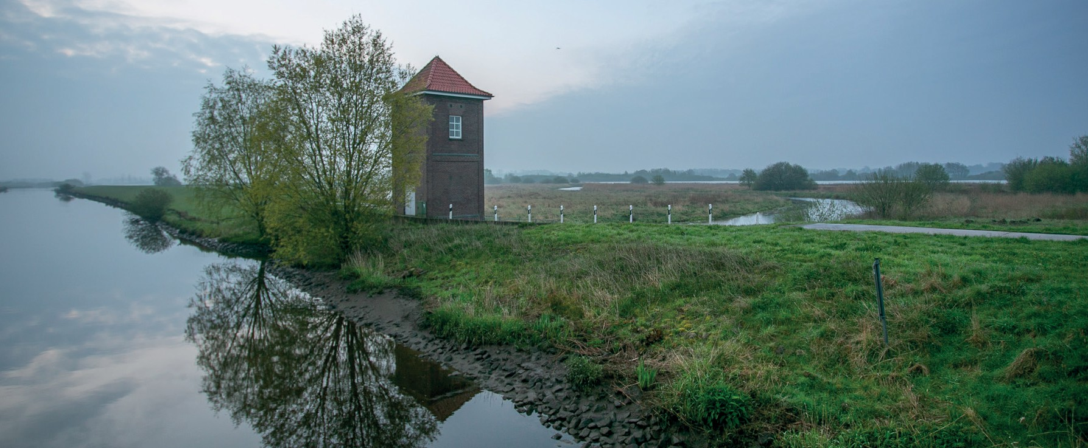

## Fintlandsmoor – Beispiel erfolgreicher Moorvernässung

Sonntag, **4. Mai 2025**, 10 bis 12 Uhr, Exkursion Treffpunkt: 26160 Bad Zwischenahn, Mitteldamm auf Höhe des Ein- gangs zum Naturschutzgebiet

Ausrichter: Naturschutzgemeinschaft Ammerland Leitung: Uwe Riegel, Vors. Naturschutzgemeinschaft

Das europäische Schutzgebiet „Fintlandsmoor und Dänikhorster Moor“ zeigt eindrucksvoll, wie sich nach Vernässung wieder eine typische Tier- und Pflanzenwelt der Moore einstellen kann. Auf der Exkursion werden ers- te Erfolge, aber auch Schwierigkeiten anschaulich erläutert. Für die Wande- rung ist festes Schuhwerk angeraten.

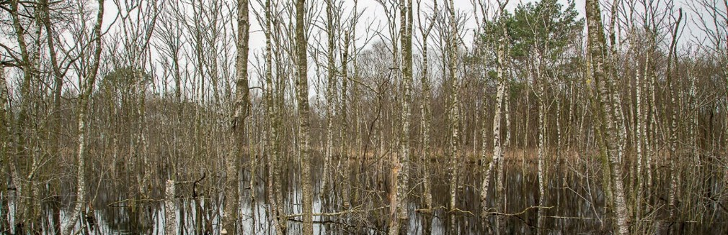

## Die Moore in Bad Zwischenahn Zwischen Tradition und Wandel

Donnerstag, **15. Mai 2025**, 19 Uhr, Vortrag

Wandelhalle, Auf dem Hohen Ufer 24, 26160 Bad Zwischenahn

Holger Konrad, Baumschulmeister, in Kooperation mit Kurbetriebsgesell- schaft Bad Zwischenahn und Bad Zwischenahn Touristik

Bad Zwischenahn entwickelte sich vom einstigen Badeort durch zunehmen- de Bedeutung von Moorbädern zum anerkannten Moorheilbad. Die einzig- artige Kombination von mildfeuchtem Klima und großen Moorgebieten in der Umgebung waren Basis für ein europäisches Baumschulzentrum zur Produktion besonderer Gehölze (u.a. „Moorbeetpflanzen“). Mit der Kultivie- rung für Baumschul- und Landwirtschaft wurden die Moore entwässert. Nun sollen sie aus Gründen des Klimaschutzes wieder vernässt werden. Holger Konrad schildert einerseits den Konflikt und andererseits damit verbundene Chancen.

## Abendliche Vogelexkursion ins Vehnemoor

Mittwoch, **21. Mai 2025**, 19 Uhr, Exkursion

Treffpunkt: Breslauer Straße bei Hausnummer 23, 26188 Edewecht Eckart Liebl, Vogelkundler und stellv. Vorsitzender BUND Ammerland

Das Naturschutzgebiet Vehnemoor befindet sich nach Torfabbau in Rena- turierung. Obwohl der Abbau erst kürzlich beendet wurde, hat sich dort be- reits eine beachtliche Vogelwelt eingefunden. Der Ornithologe Eckart Liebl wird die Vögel auf der abendlichen Wanderung durchs Moor vorstellen. Im Anschluss gibt es weitere Informationen und Gelegenheit zum Austausch. Fernglas und festes Schuhwerk werden empfohlen.

## Moorgeschichten aus dem Nordwesten

Freitag, **23. Mai 2025**, 19 Uhr, Lesung

Güterschuppen, Bahnhofstraße 1,

26655 Westerstede

Ausrichter: Schutzgemeinschaft ländlicher Raum Nord-West e.V.

Moore sind gehasst, geliebt und sagenumwoben. Früher wurden sie un- ter großen Mühen trockengelegt, um sie bewirtschaften zu können. Heute heißt es: Moor muss nass! Wie viel wurde gelitten im Moor und wie viel In- spiration aus ihm gewonnen für weltbekannte Poesie. Sind wir dem Moor gewogen oder macht es uns Angst? Wie hat es sich verändert im Laufe der Jahrhunderte? Welche Besonderheiten schätzen wir am Moor? Menschen aus dem Nordwesten haben ihre Geschichten und Gedichte aufgeschrie- ben und lesen sie selbst vor.

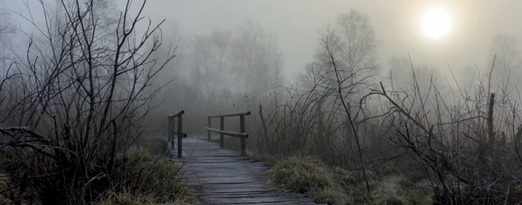

## Natur im Ipweger Moor – Die Barkenkuhlen

Sonntag, **1. Juni 2025**, 10 Uhr

Exkursion, 4 km, Dauer 2 ½ Stunden Treffpunkt: Birkenstraße 71, 26180 Rastede

Ausrichter: NABU Rastede

Wanderung im Naturschutzgebiet Barkenkuhlen im Ipweger Moor. Festes

Schuhwerk ist angeraten.

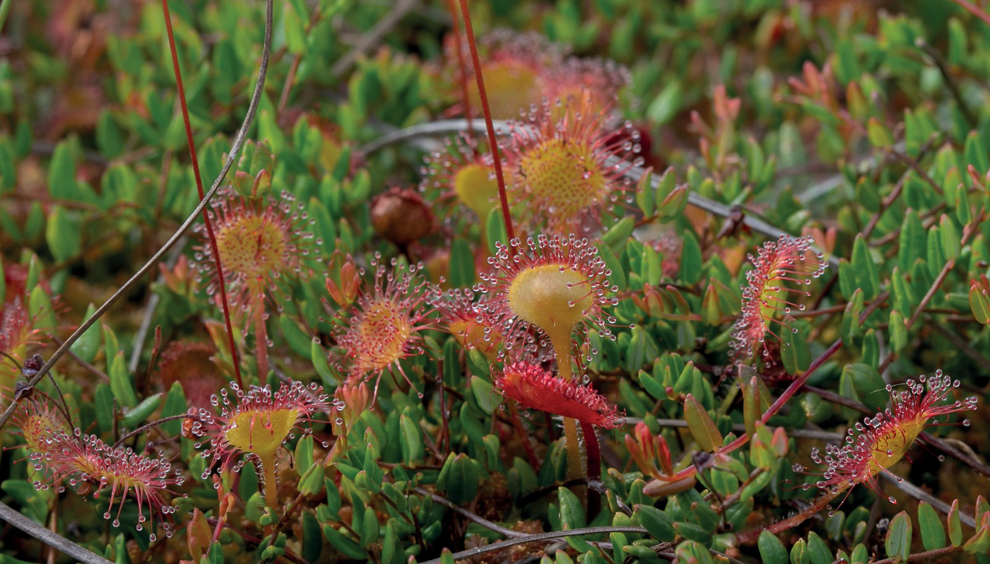

## Musikalische Reise durchs Moor

Freitag, **13. Juni 2025**, 19 Uhr, Konzert Tollhus up’n Wurnbarg, Wittenberger Str. 14, 26188 Edewecht

In Kooperation mit dem Heimatverein

Vergnögde Goodheit e.V.

DreyBartLang spielt auf Geige, Akkordeon und Gitarre mit viel Spielfreude und einem abwechslungsreichen Repertoire, das Musik aus Nord-, West- und Osteuropa in eigenen Arrangements und Eigenkompositionen umfasst. Die Folkmusik stammt meist aus Ländern mit viel Moor und ausgedehnten Feuchtgebieten, was sich auch in der Musik widerspiegelt. Das Konzert wird von wunderschönen Bildern aus Mooren mit deren Landschaften, Pflanzen und Tieren begleitet. Nicht nur eine musikalische Reise durchs Moor!

## Die Moore in Rastede – Klimaschatzkiste des Ammerlandes

Donnerstag, **19. Juni 2025**, 19 Uhr, Vortrag

Dorfkrug Hankhausen, Loyer Weg 91, 26180 Rastede

Horst Bischoff, ehem. Naturschutzbeauftragter Landkreis Ammerland Susanne Grube, Vorsitzende BUND Ammerland

Aus den entwässerten Moorböden der Gemeinde Rastede entweicht jähr- lich doppelt so viel CO2 wie aus allen Rasteder Haushalten zusammen. Susanne Grube gibt einen kurzen Überblick über die Rasteder Moore und ihre Klimawirksamkeit. „Mister Moor“, wie Horst Bischoff liebevoll genannt wird, kennt das Moor wie kein anderer. Er wird in Bildern die Schätze des Hankhauser und Ipweger Moores darstellen sowie die Entstehungsge- schichte dieser Geestrandmoore und ihre besondere Bedeutung für den Arten- und Klimaschutz erläutern.

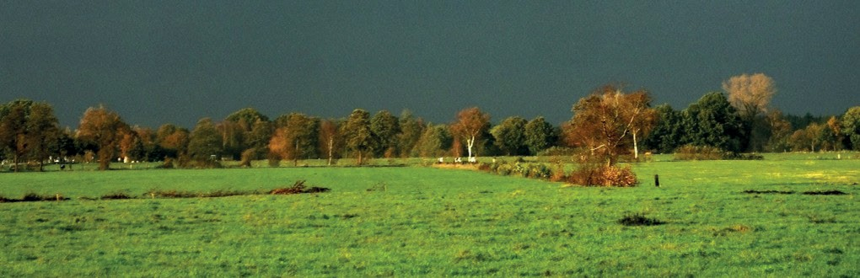

## Die Moore in Edewecht heute und gestern Eine wechselvolle Geschichte

Donnerstag, **21. August 2025**, 19 Uhr, Vortrag

Goldner Anker, Langendamm 2, 26188 Edewecht-Jeddeloh II

Thomas Kossendey, u.a. Verfasser des Buches „Aus braunem Moor wird grünes Land“, Susanne Grube, Vorsitzende BUND Ammerland

Noch vor 100 Jahren bestimmten das Lange Moor und das Wildenlohsmoor die Landschaft in der Gemeinde Edewecht. Auch heute prägen Moorbö- den das Gemeindegebiet. Einen Überblick über die Edewechter Moore wird Susanne Grube geben. Anschließend wird der langjährige Präsident der Oldenburgischen Landschaft, der Edewechter Thomas Kossendey, in die Geschichte der Moore am Beispiel des Moordorfes Kleefeld eintauchen - in die Geschichte und Geschichten der Landschaft und der Menschen, die sie gestaltet haben.

## Moor mit dem Rad erfahren

Sonntag, **24. August 2025**, 14 Uhr, Radtour,

ca. 26 km, Dauer ca. 4 Stunden.

Treffpunkt: Parkplatz am Hirschtor, Oldenburger Straße/ Ecke Parkstraße, 26180 Rastede

Ausrichter: ADFC Ammerland

Die Radtour widmet sich vielfältigen Themen in den Moorgebieten von Rastede. Stationen sind das Naturschutzgebiet Heiddeich, die Besonder- heiten der Geestrandmoore und der Moore um Delfshausen, die fachlich erläutert werden.

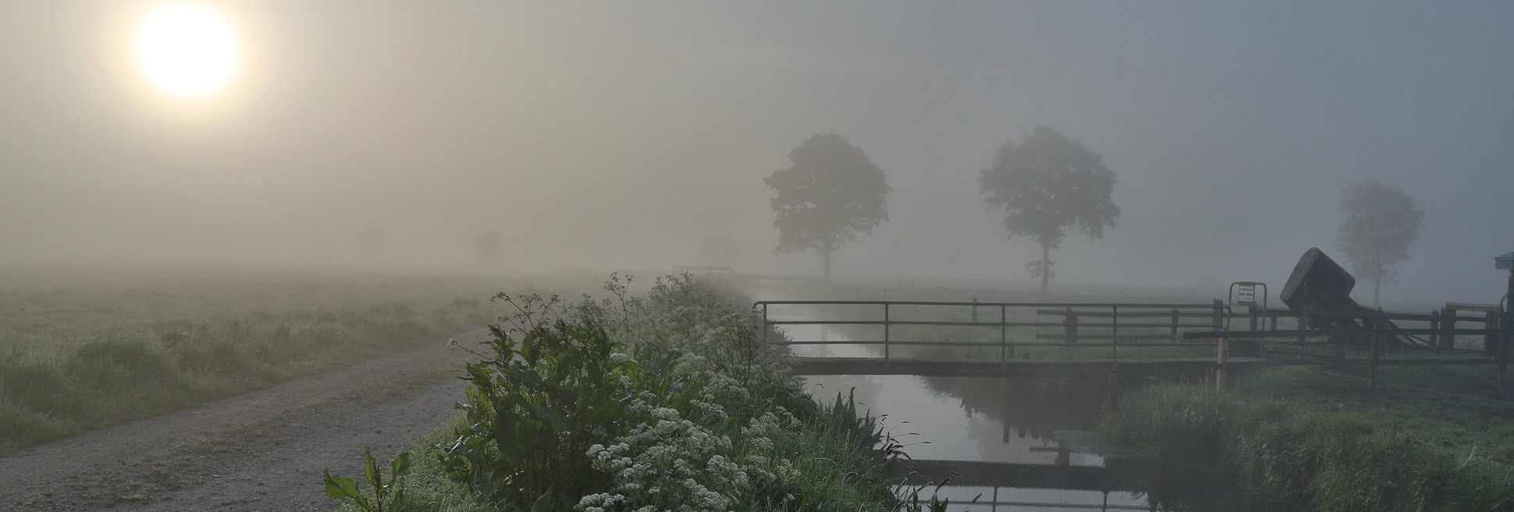

## Die Moore in Wiefelstede

**Chancen, Risiken und Nebenwirkungen**

Donnerstag, **18. September 2025**, 19 Uhr, Vortrag

Alte Schule Dringenburg, Oldenburger Landstr. 19, 26215 Wiefelstede

Hans-Heinrich Schuster, Limnologe, Seenkompetenzzentrum NLWKN Jenny Kebschull, Koordinatorin zur Sanierung des Zwischenahner Meeres, Gemeinde Bad Zwischenahn

Susanne Grube, Vorsitzende BUND Ammerland

Wo gibt es Moore in der Gemeinde Wiefelstede, welche Schätze bergen sie und wie gefährdet sind sie, z. B. durch die geplante Autobahn A 20? Die- sen Fragen wird die Biologin Susanne Grube nachgehen. Was haben die Wiefelsteder Moore mit den Blaualgen im Zwischenahner Meer zu tun? Der Limnologe Hans-Heinrich Schuster stellt aus wissenschaftlicher Sicht den Einfluss der Wiefelsteder Moore auf den drittgrößten See Niedersachsens dar. Jenny Kebschull, die die Sanierung des Zwischenahner Meeres koor- diniert, berichtet von den Möglichkeiten, die Beeinträchtigungen des Sees durch die Zuflüsse aus den Mooren zu vermindern.

## Moor macht Schule

Donnerstag, **30. Oktober 2025**, 19 Uhr, Vortrag und Austausch

Jaspershof, Zum Stiftungspark 27, 26655 Westerstede

Holger Konrad, Moor- und Klimaschutz Bad Zwischenahn, Baumschulmeis- ter, Thilo Kowalsky, Umweltbildung, Gymnasiallehrer a.D.

Der Weg zu einer nachhaltigen Nutzung von Mooren erfordert auch in Aus- bildung und Lehre ein Umdenken. Holger Konrad, Thilo Kowalsky und das Team vom Umweltbildungszentrum Ammerland bringen in ihrem gemein- samen Projekt die Themen Moor, Wiedervernässung und alternative wirt- schaftliche Nutzungen auf nassen Mooren in den Schulunterricht. Im Pra- xisteil wurden in diesem Jahr erstmals gemeinsam mit Schüler*innen und Lehrkräften Torfmoose und andere hochmoortypische Pflanzen auf wieder- vernässten Hochmoorböden ausgepflanzt. Wie können die dabei gesam- melten Erfahrungen in die Lehrpläne der Schulen einfließen und die Schü- ler*innen für das Thema sensibilisiert werden? Das soll im anschließenden Austausch diskutiert werden.

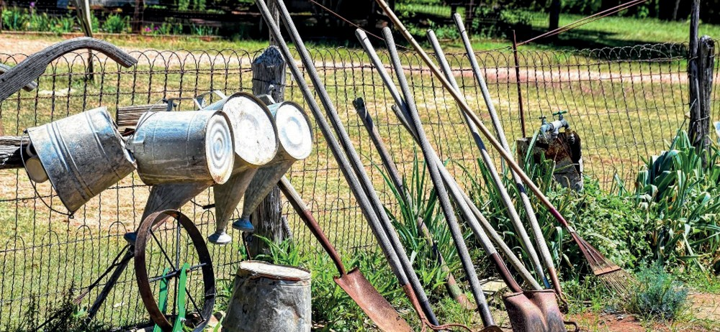

## Verbauen oder bewahren – unser Umgang mit dem Moor

Donnerstag, **20. November 2025**, 19 Uhr, Vortrag und Diskussion

Jaspershof, Zum Stiftungspark 27, 26655 Westerstede Referenten: N.N., Gemeindevertreter angefragt

Verbauen wir uns unsere Moorböden oder bewahren wir sie für natürlichen Klimaschutz? Welche Ammerländer Moore werden aktuell verplant? Diesen Fragen soll an dem Abend nachgegangen werden.

# Neu gegründet: MoorIA – Moor Initiative Ammerland

## Nasse Moore können mehr!

Das Ammerland gehört zu den moorreichsten Landkreisen Deutschlands. Moore speichern große Mengen Kohlenstoff, schützen vor Dürre und Über- schwemmungen und sind wichtig für die Artenvielfalt. Unsere Ammerländer Moore können all das: wenn sie nass sind!

## Wer, wenn nicht wir, wo, wenn nicht hier, wann, wenn nicht jetzt?

Moorschutz tut not, gerade im Ammerland. Aber es wird zu wenig getan. Wir finden: Das muss sich ändern. Wir haben Lust auf (mehr) Moor und sind guter Dinge, dass im Ammerland bald viel passiert.

## Wir sind

Wir sind eine zivilgesellschaftliche Initiative engagierter Ammerländerinnen und Ammerländer aus unterschiedlichen Gruppierungen. Wir kommen aus dem Moor-, Umwelt- und Naturschutz, aus Wissenschaft und gesellschafts- politischem Engagement.

## Wir wollen

**Informieren**

Mit Veranstaltungen informieren wir über das Ausmaß der Bedrohung von Mooren und Artenvielfalt, die Potenziale unserer Moore sowie alternative Nutzungen von nassen Mooren.

**Konkrete Vorhaben anschieben**

Wir beteiligen uns daran, für Wiedervernässung gut geeignete Flächen zu identifizieren und Vernässungs-Vorhaben auf den Weg zu bringen. Eine ge- meinsame Suche nach gangbaren Lösungen mit den davon Betroffenen ist für uns selbstverständlich.

**Politischen Druck erzeugen**

Wir setzen uns dafür ein, dass Moorschutz nach oben auf die To-Do-Listen

kommt.

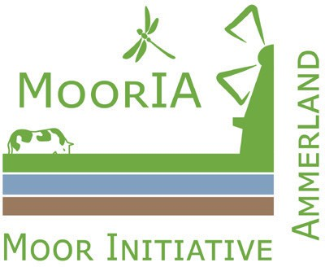**So erreichen Sie uns:**

MoorIA – Moor Initiative Ammerland Mail: [MoorIA@bund-ammerland.de](mailto:MoorIA@bund-ammerland.de) Fon: 04488-98139

Web: https://bund-ammerland.de/mooria/

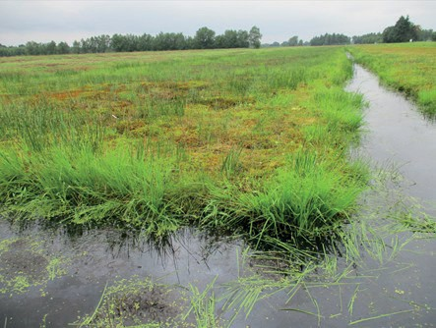

## Verantwortlich (Kontakt)

Bund für Umwelt und Naturschutz Deutschland e.V. (BUND) Kreisgruppe Ammerland [www.bund-ammerland.de](http://www.bund-ammerland.de/)

Tel. 04488 – 98139

E-Mail [info@bund-ammerland.de](mailto:info@bund-ammerland.de)

**Fotonachweise:**

Sonnentau, Birken, Aper Tief, Graben: Silke Lorenz Grünland auf Hochmoor (2 Fotos): Astrid Reichelt Vernässtes Moor mit Torfmooskultur: Jens-Uwe Holthuis Wollgras: Susanne Grube

Alle übrigen: Pixabay.com

Stand Februar 2025